CURRICULUM VITAE

Nom : |  | SIRIMA | 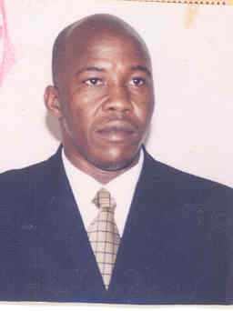
Prénom : |  | MOUSSA
Nationalité : |  | Burkinabé
Coordonnées |  | sirmoussa@yahoo.fr  (226) 50 37 32 32 / 70 25 34 33  (Burkina Faso/Ouagadougou)
Formation Académique
2003-2005 | Master en Communication Marketing
2002-2003 | Diplôme de communicateur multimédia
1993-1994 | Certificat de maîtrise en démographie
1992-1993 | Licence en science humaine
1986-1989 | Bac D
Expérience professionnelle

DE FEVRIER 2001 A NOS JOURS | Responsable Marketing et Communication du Laboratoire National de Santé Publique (LNSP). Sous la responsabilité directe du Directeur Général, concevoir, mettre en œuvre, suivre et adapter les stratégies communications et marketing.
JANVIER 1998 A DECEMBRE 2000 | Administrateur de la Société REEL Sarl, Représentant Exclusif de Comax Appliquer au niveau de la société la législation en vigueur organisant les différentes relations et l’ensemble des activités, et coordonner les forces de vente par le suivi au plan technique et commercial de la clientèle et des fournisseurs
DECEMBRE 1997 A NOVEMBRE 1998 | Promoteur Administrateur de l’Entreprise IKN  Organiser l’importation et l’exportation des produits et prospecter la clientèle,
AOUT 1996 A NOVEMBRE 1997 | Administrateur de la Société Moza International SA siège social Abidjan en Côte d’Ivoire.  Mettre en place et structurer en plus de Ouagadougou, l’antenne de Bobo-Dioulasso ;  Coordonner, structurer et contrôler toutes les activités administratives,  financières et commerciales au Burkina Faso ;
NOVEMBRE 1995 A JUILLET 1996 | Attaché Commercial de Moza Intercontinental SA siège social Abidjan en Côte d’Ivoire.  Concevoir et prévoir les conditions de commercialisation de tous les produits et  services ;
Outils informatiques maitrisés
Dreamweaver, photoshop, Publisher, World, Excel, Power point, Internet

Langue
Français : parlé et écrit très bien
Anglais : parlé et écrit assez bien
Dialectes : Dioula (Bambara) très bien parlés

